Уважаемый пользователь официального сайта https://pfr.gov.ru, вы можете получить заказать справку (выписку) о назначенных пенсиях и социальных выплатах (на дату).

- Зайдите на официальный сайт ПФР и кликните по кнопке

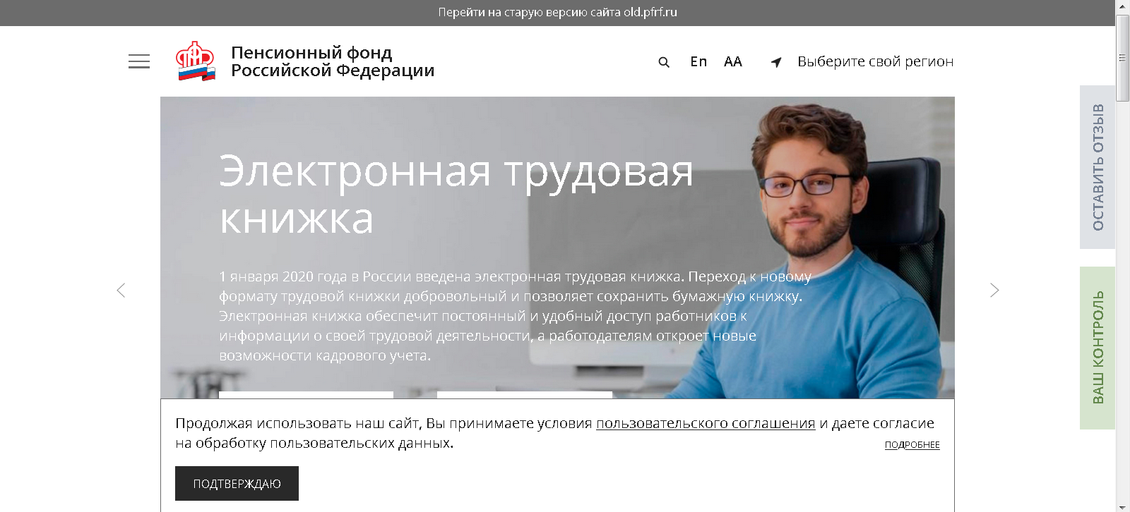

- Для входа в Личный кабинет используем Вашу учетную запись в Единой системе идентификации и аутентификации (ЕСИА).
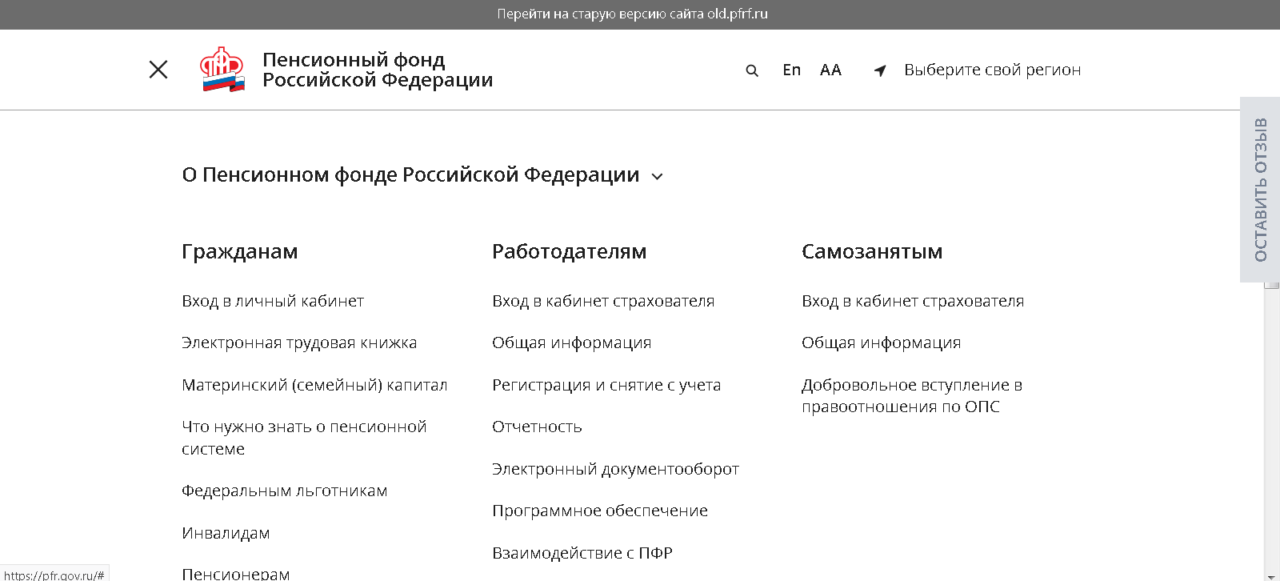

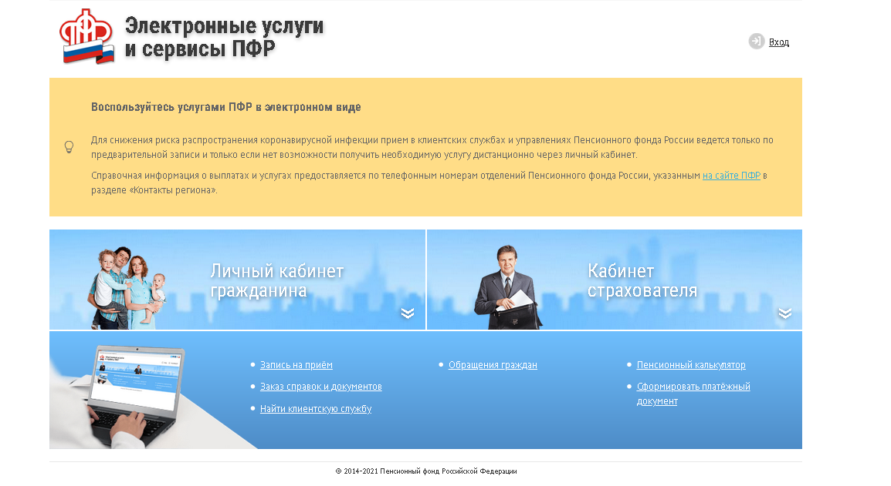
- Заходим в раздел «Социальные выплаты» и выбрать графу «Заказать справку (выписку) о назначенных пенсиях и социальных выплатах (на дату)».

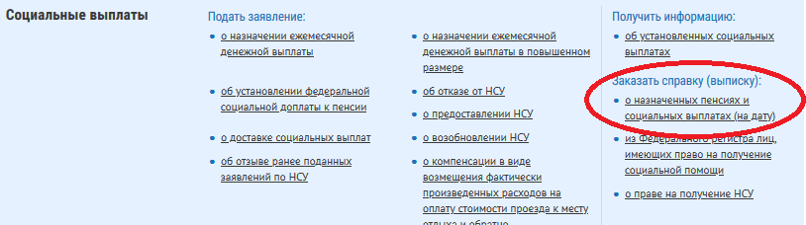

- В открывшемся окне ставим отметку «Прошу направить уведомление о готовности документа на электронную почту»
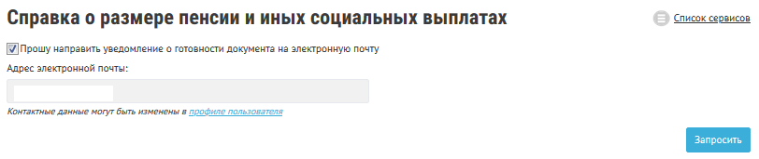

Справка будет направлена на указанный Вами ящик электронной почты.

